**Trabajo Permisos y Seguridad**

**Daniel Alejandro Latorre Ruiz**

**CampusLands**

**P1**

**Pedro Gomez Bonilla**

**25/06/2024**

**MODELO CONCEPTUAL**

Se realizó el modelo conceptual de la base de datos AutoRental la cual contiene 5 entidades y cada una con sus diferentes atributos las cuales trabajan entre sí.

La base de datos deberá cumplir almacenar la siguiente información:

• Sucursales: ciudad y dirección donde se ubica, teléfono fijo, celular y correo electrónico.

• Empleados: sucursal donde labora, cédula, nombres, apellidos, dirección y ciudad de

residencia, celular y correo electrónico.

• Clientes: cédula, nombres, apellidos, dirección y ciudad de residencia, celular y correo

electrónico.

• Vehículos: tipo de vehículo, placa, referencia, modelo, puertas, capacidad, sunroof, motor,

color.

• Alquileres: vehículo, cliente, empleado, sucursal y fecha de salida, sucursal y fecha de

llegada, fecha esperada de llegada, valor de alquiler por semana, valor de alquiler por día,

porcentaje de descuento, valor cotizado y valor pagado.

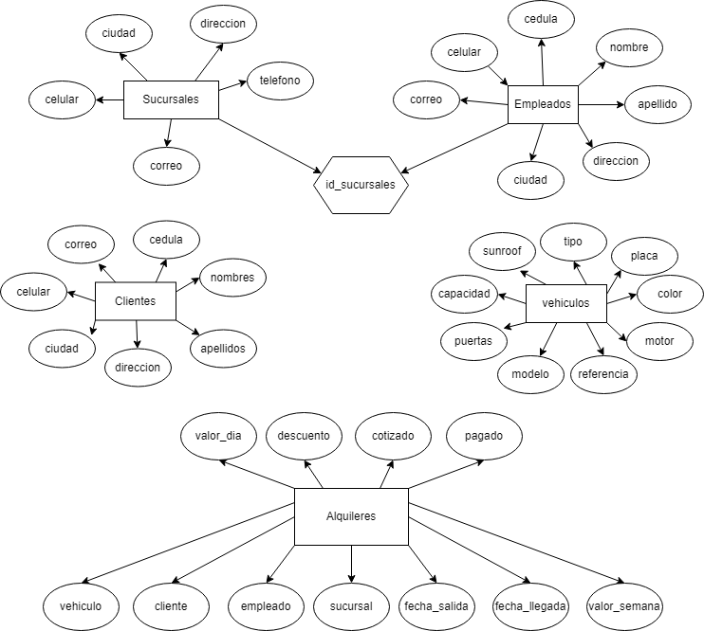

**MODELO LÓGICO**

Se realizó la conversión del modelo conceptual al modelo lógico, agregando las tablas correspondientes junto con sus atributos. En este proceso, se destacaron las llaves primarias (PK) y las llaves foráneas (FK) para cada tabla, asegurando la integridad referencial y las relaciones adecuadas entre las entidades.

### **Relaciones entre entidades**

1. **Sucursales** tiene una relación de uno a muchos con **Alquileres**.
2. **Clientes** tiene una relación de uno a muchos con **Alquileres**.
3. **Empleados** tiene una relación de uno a muchos con **Alquileres**.
4. **Vehículos** tiene una relación de uno a muchos con **Alquileres**.

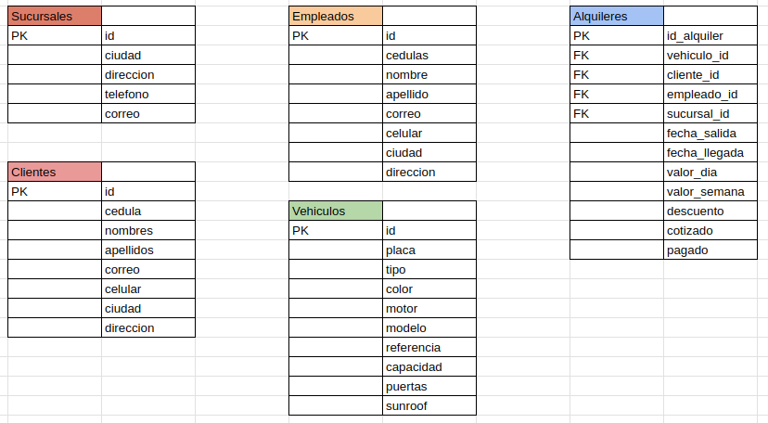

**MODELO FÍSICO**

Se avanzó con la implementación del modelo físico utilizando las tablas definidas previamente. En esta etapa, se creó la base de datos denominada "autoRental" y, a continuación, se procedió a la creación de las tablas correspondientes a cada entidad. Todo este proceso se llevó a cabo utilizando la herramienta MySQL Workbench.

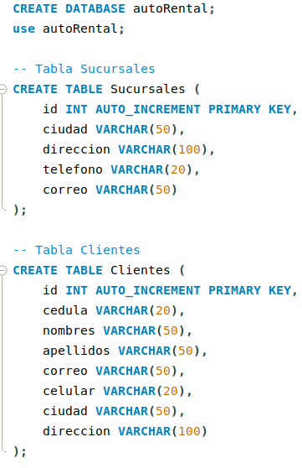 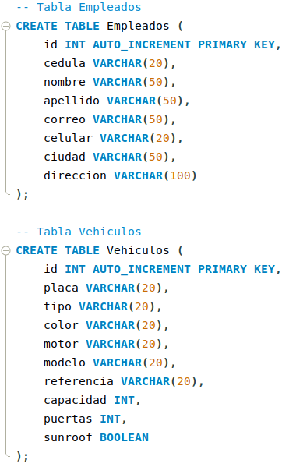

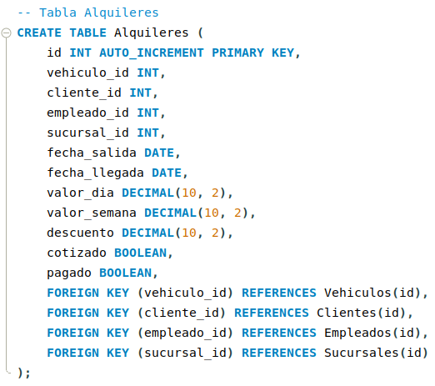

Después de esto se continuó con las inserciones de cada tabla para manejar información, en la tabla sucursales se hicieron 5 inserciones y en las demás tablas se hicieron 100 inserciones, rellenando cada atributo de las tablas, esto se hace con el fin de que más adelante se le dará uso mediante consultas.

**DIAGRAMA UML**

Se realizó el diagrama de la base de datos AutoRental teniendo en cuenta las 5 entidades con sus atributos con sus relaciones, todo esto se trabajó utilizando la herramienta MySQL-Workbench.

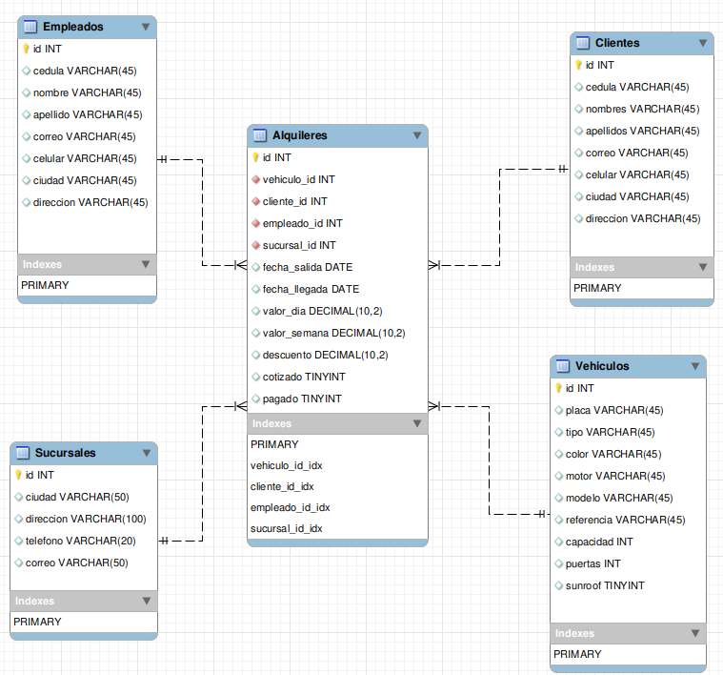

**CREACIÓN DE PROCEDIMIENTOS**

Se crearon los procedimientos para después asignarle estos a cada usuario dependiendo de su rol (Cliente, Empleado y Jefe).

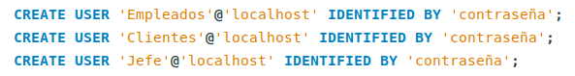

Se empezó creando los procedimientos para el rol de clientes los cuales son:

* Consultar los vehículos.
* Consultar el historial de alquileres.

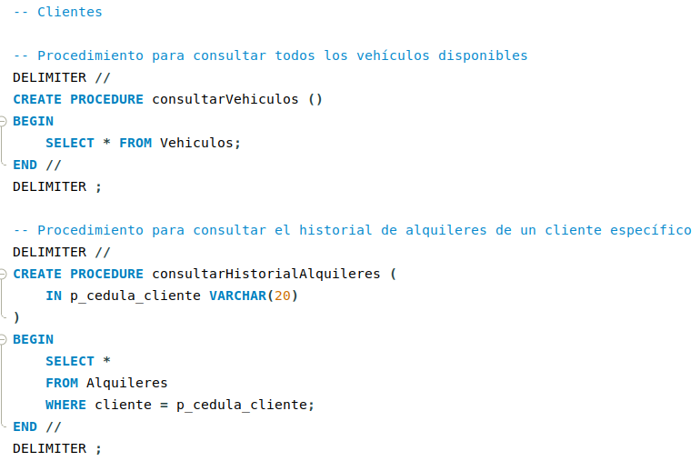

El rol de empleados posee lo siguiente:

* Crear un vehículo nuevo.
* Eliminar un vehículo.
* Actualizar un vehículo ya existente.

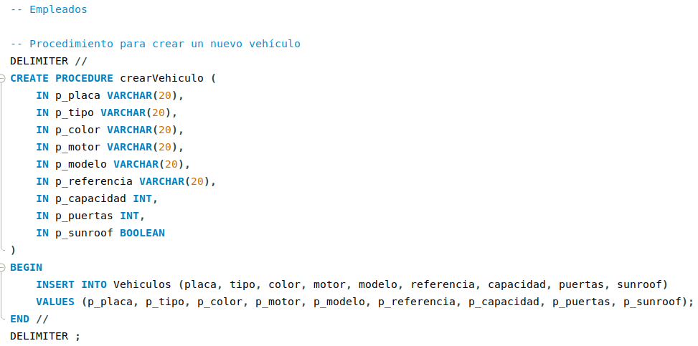

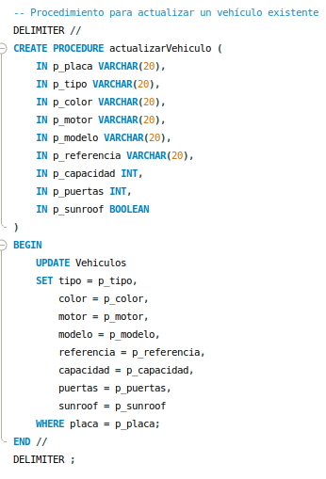

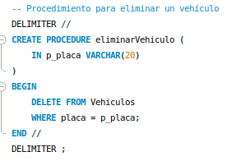

Y terminando con el rol de jefe el cual tiene acceso a esto:

* Consultar todas las tablas de la base de datos.

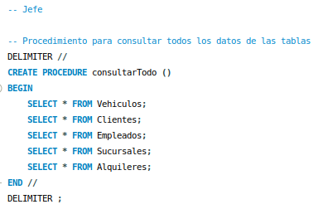

Terminando este proceso se le asignó a cada usuario los procedimientos dependiendo de su rol utilizando GRANT para esto.

